**Қазақ тілінен өзге ұлт өкілдері арасында өткен аудандық шығармашылық сайыстың қорытындысы.**

Бүгінгі таңда мемлекеттік тілдің қолдану аясын кеңейту бағытында елімізде сан алуан іс-шаралар атқарылып отыр. Елбасымыздың жолдауында «Елімізді жақсылықтарға бастап бара жатқан туған жерге атауын берген мемлекеттік қазақ тілін құрметпен және лайықты оқып үйрету қуанышты » делінген. 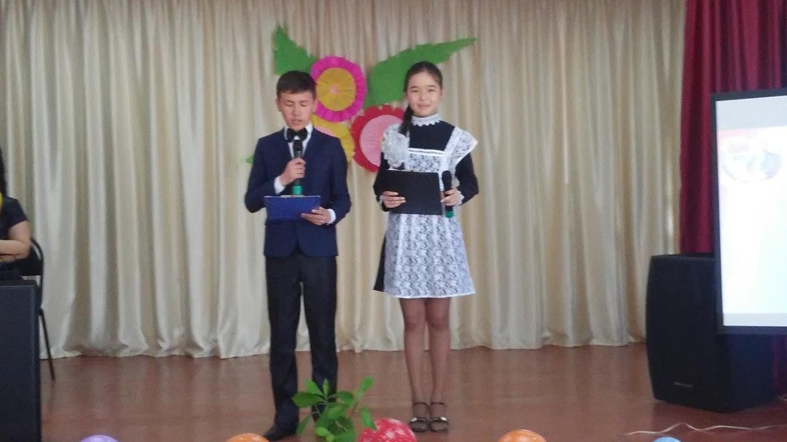

Осыған орай Абай атындағы №2 қазақ орта мектебінде ауданның өзге ұлтөкілдері оқушылары арасында 4 номинация бойынша: «Әдеби көркем оқу», «Музыкалық қонақжай», «Көркемдік-театрландырылған қойылым», «Ұлттық қолданбалы өнер» қазақ тілінен шығармашылық сайыс ұйымдастырылды. Аталмыш сайысқа ауданның 0-11 сыныптары мен бала –бақша бүлдіршіндері арасынан 60- 70 оқушы қатысты. Оқушылардың білімін, тапқырлығын, мемлекеттік тілді білу деңгейін аудандық білім бөлімі қызметкерлері мен аудан мектептері ұстаздарынан тұратын қазылар алқасы бағалады. Бұл сайыстың басты мақсаты - мемлекеттік тілдің қолданылу аясын кеңейту және оны дамыту, әрі қазақ тілі бойынша ерекше дарынды оқушыларды анықтау және оларға қолдау көрсету болып табылатын бұл байқау биыл ауданымызда бірінші рет өткізіліп отыр. Байқау оқушылардың қазақ халқының тілі, әдебиеті, салт-дәстүрі, тарихы, мәдениеті секілді ұлттық құндылықтарға деген қызығушылығын арттыру, тұлғаның өзін-өзі дамытуына және қабілетін ұштауға ықпал ету көзделген.

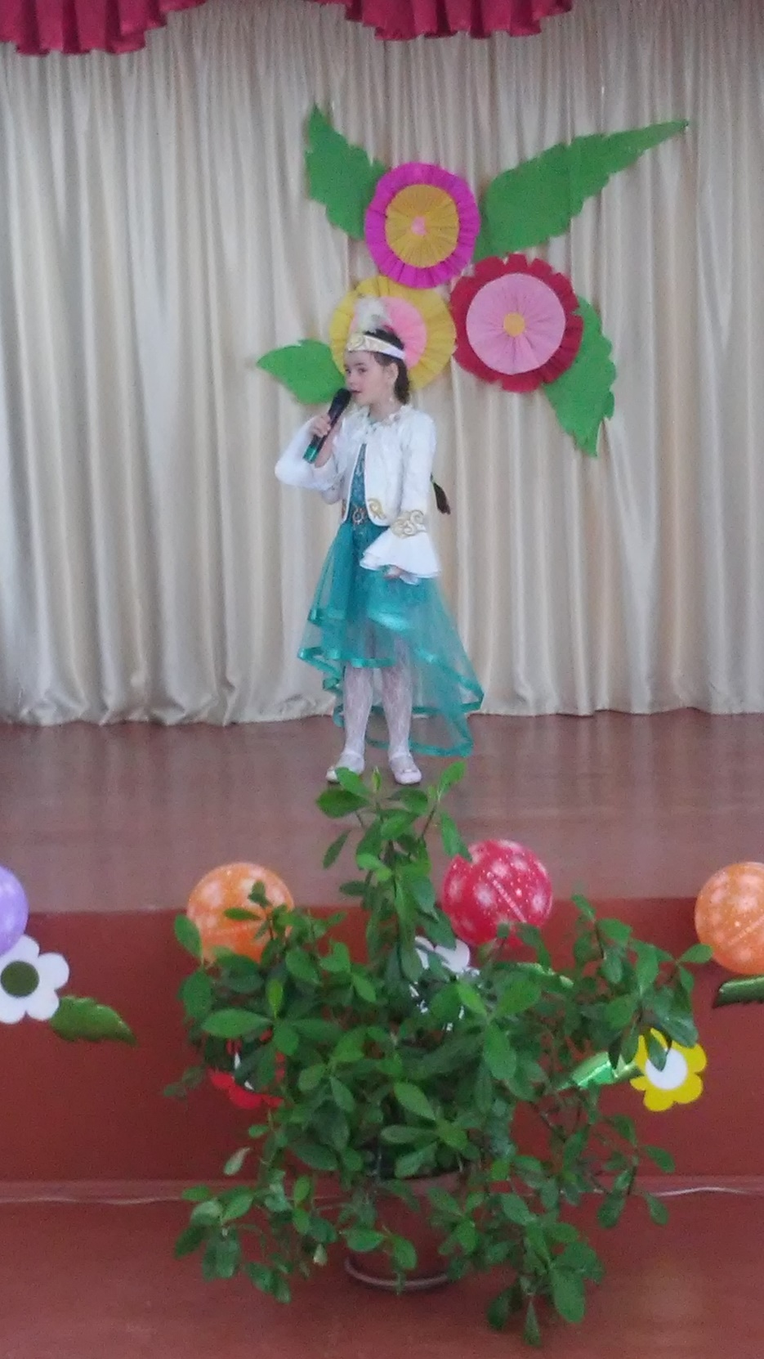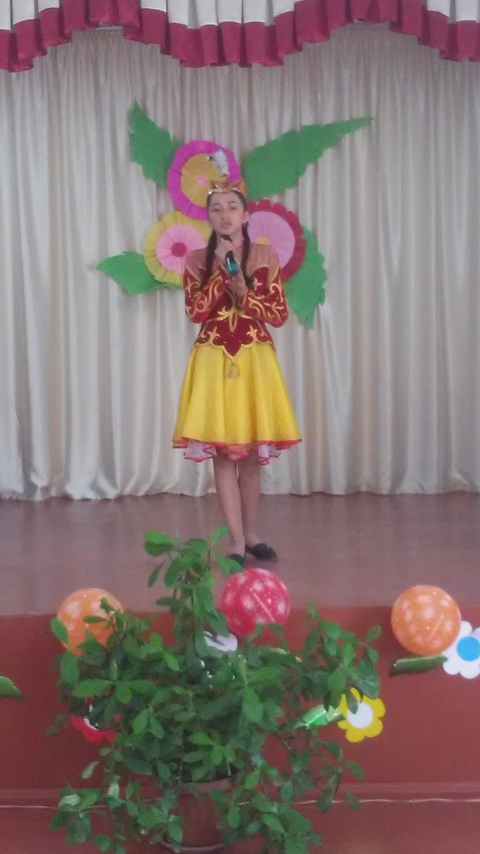

Оқушылар бұл байқауда жоғары белсенділік танытып, тіл байлықтарының деңгейін көрсетті. «Жүзден жүйрік ,мыңнан тұлпар» дегендей ,олимпиада барысында шығармашылық ізденістері мен сөз шеберлігімен ,өнерпаздық қабілеттерімен ерекше көзге түсіп бас жүлдені «Әдеби көркем оқу» номинациясы бойынша Яблоновка негізгі мектебінің 1-сынып оқушысы Молчанова Вероника, «Музыкалық қонақжай» номинациясы бойынша №1 орта мектебінің даярлық сыныбының оқушысы Козуб Влада, «Көркемдік – театрландырылған қойылым» номинациясы бойынша Айгөлек балабақшасының тәрбиеленушісі Шепел Милана жеңіп, оларға 7000 теңге көлеміндегі сертификат тапсырылды. I орынға «Әдеби көркем оқу» номинациясы бойынша №1 ОМ Бөбек шағын орталығынан Стыбаева Анеля, «Музыкалық қонақжай» мен «Көркемдік- театрландырылған қойылым» номинациясы бойынша «Күншуақ» балабақшаның тәрбиеленушісі Афанасьева Анастасия иеленді. Жеңімпаздарға 5 мың көлемінде сертификат тапсырылды. Бас жүлде мен 1орынға ие болған жеңімпаздар 15-16 сәуір аралығында Көкшетау қаласында өтетін облыстық байқауға жолдама алды.

Жеңімпаздарымызға сәттілік тілейміз!

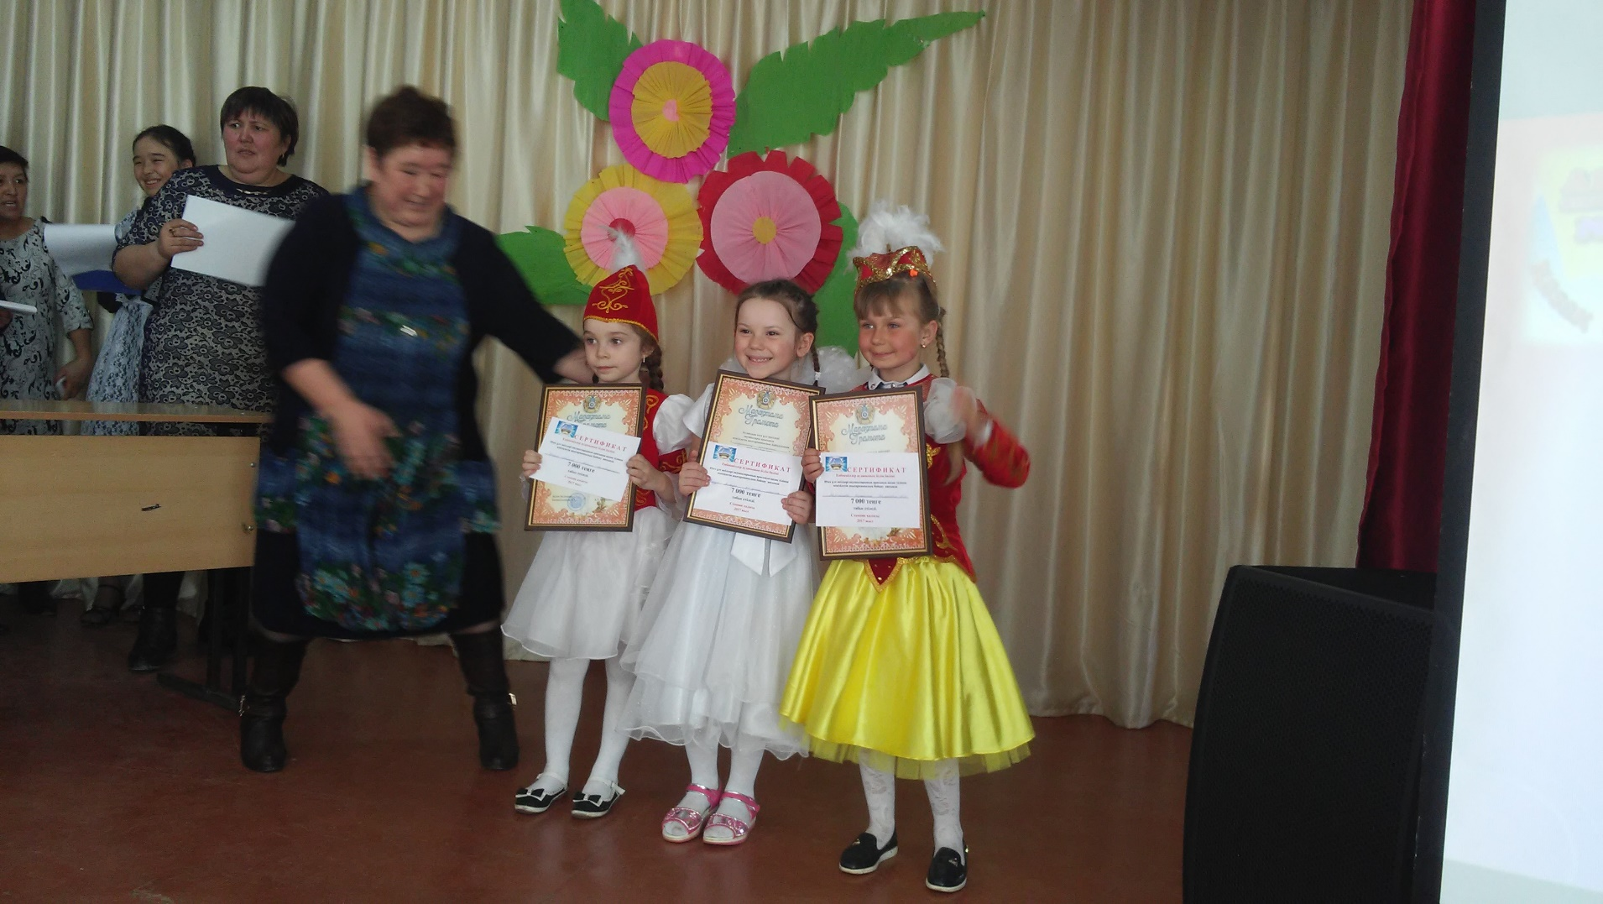

Абай атындағы №2 қазақ орта мектебінің қазақ тілі мен әдебиеті пәнінің мұғалімі Искакова Балкүміс Қабдоллақызы.